PROTOCOLO PREMIO TECNOS NUEVO LEÓN 4.0 - 2020
“Buscamos a las empresas en el Estado referentes en Industria 4.0”
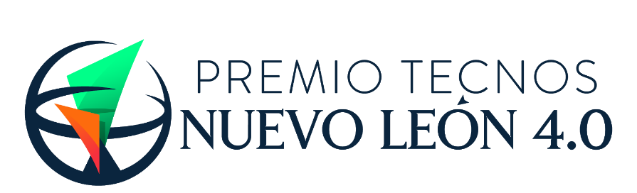

Con Base a la Información que se Proveerá para la Evaluación de su Desarrollo o Solución 4.0 en el Premio Tecnos Nuevo León 4.0, y usando la Guía de Participación al Premio como referencia, por favor explique con detalle la naturaleza y características del Desarrollo o Solución NL4.0 que está sometiendo para su participación en el Premio. Este documento, o Protocolo del Proyecto, servirá a los Evaluadores del Premio para tener una idea clara y detallada de la Solución de Industria 4.0 que propone para el reconocimiento y poder así emitir un mejor veredicto. Favor de agregar toda información complementaria necesaria, así como Imágenes y/o Diagramas que sirvan al Evaluador para su evaluación del Desarrollo o Solución NL4.0 que suscribe.

Antes de escribir su protocolo de proyecto de Industria 4.0 participante en el Premio Tecnos Nuevo León 4.0, le recomendamos leer la guía de participación y las preguntas que deberán ser respondidas por su organización para con base a ello se pueda escribir el protocolo de proyecto en congruencia con la evaluación del Premio.

TECNOLOGIA 4.0 PARA EL IMPACTO SOCIAL

I NOVEDAD DE LA SOLUCIÓN (9%)

  - Describa claramente ¿cuál es el Problema Social que resuelve su Solución 4.0? y ¿por qué es relevante?

  - En base a la escala de evaluación ¿Cuál es el nivel en el que se encuentra la descripción anterior? (La calificación automática es 1 para problemas que No sean de carácter Social)

  - ¿Cuál es el nivel en el que se encuentra la ingeniería conceptual de su Solución 4.0 como superior a otras soluciones alternas sobre el mismo problema?

  - ¿Cuál es el grado de novedad de la Solución en la comunidad(es) meta?

II DESPLIEGUE A LA COMUNIDAD (27%)

  - Indica cuales de las siguientes Tecnologías 4.0 listadas fueron aplicadas en la Solución 4.0 con Impacto Social (Blockchain - Nube - Robótica - Simulaciones - Materiales Avanzados - Realidad Virtual / Aumentada - Manufactura Aditiva - Internet de las Cosas - Big Data - Ciberseguridad - Software - Inteligencia Artificial)

  - ¿Cuál es el grado de integración de Sensores y Actuadores en la Solución Implementada?

  - ¿Cuál es el grado de capacidades de Comunicación y Conectividad en la Solución Implementada?

  - ¿Cuál es el grado de funcionalidades de Almacenamiento e Intercambio de Datos en la Solución Implementada?

  - ¿Cuál es el grado de capacidades de Monitoreo en la Solución Implementada?

  - ¿Cuál es el grado de integración de Servicios de TI en la Solución Implementada?

  - ¿Cuál es el nivel de dominio sobre las Tecnologías 4.0 aplicables a la Solución Implementada?

  - ¿Cuál fue nivel de colaboración requerido para llevar la ejecución de la actual Solución Implementada a su forma final?

  - ¿Cuál fue el nivel de aproximación de su metodología de desarrollo en el factor del Talento, en particular si ésta fue multidisciplinaria?

  - ¿Cuál fue grado de porcentaje correspondiente a su contribución intelectual original, y el balance proveniente de productos y servicios disponibles en el mercado vía proveedores establecidos?

III GENERACIÓN DE VALOR SOCIAL (64%)

  - De la Solución 4.0 Implementada ¿cuál es el Retorno Social sobre la Inversión?, es decir ¿cuál es valor social de cada peso invertido?
Por ejemplo: $1 peso invertido de la Solución Implementada tiene un valor de mercado igual a $3 pesos. Razón de 1 a 3.

  - De la Solución 4.0 Implementada ¿cuál es el impacto y cobertura del Resultado determinado en alguno o varios de los siguientes ámbitos?
a) salvar vidas / cuidar la salud (acciones correctivas ante las emergencias y/o desastres)
b) calidad de vida (acciones preventivas en materia de alimentación, salud, trabajo, etc.)
c) cuidado y preservación del medio ambiente (acciones en materia de cuidado del agua, energía, flora, fauna, agricultura sustentable, etc.)

  - De la Solución 4.0 Implementada ¿cuántas personas se han visto beneficiadas?

  - ¿Cuál es la estrategia para el desarrollo del ecosistema sostenible de la Solución 4.0 en la comunidad?

